ICS 77.150
CCS H 60
YS/T XXX－XXXX
中华人民共和国有色金属行业标准

氧化铟锡靶材绑定技术规范
Technical specifications for ITO target bonding
(讨论稿）

20××－××－×× 发布
20××－××－××实施
中华人民共和国工业和信息化部 | 发布

前 言

本文件按照GB/T 1.1-2020 《标准化工作导则 第1部分： 标准化文件的结构和起草规则》的规定起草。

请注意本文件的有些内容可能涉及专利，本文件的发布机构不承担识别专利的责任。

本文件由全国有色金属标准化技术委员会(SAC/TC 243)提出并归口。

本文件起草单位: 丰联科光电（洛阳）股份有限公司

、广西晶联光电材料有限责任公司、先导薄膜材料（广东）有限公司、广西壮族自治区冶金产品质量检验站、郑州大学、洛阳晶联光电材料有限责任公司、上海大学、重庆京东方光电科技有限公司

本文件主要起草人：
氧化铟锡靶材绑定技术规范
1 范围
本文件规定了氧化铟锡平面靶材绑定的分类、技术要求、试验方法、检验规则、标志、包装、运输、贮存及随行文件和订货单内容。
本文件适用于采用粉末冶金烧结方法制造的氧化铟锡平面靶材绑定，用于制作ITO透明导电膜。
2 规范性引用文件
下列文件中的内容通过文中规范性引用而构成本文件必不可少的条款。其中，注日期的引用文件，仅该日期对应的版本适用于本文件；不注日期的引用文件，其最新版本（包括所有的修改单）适用于本文件。
GB/T 8170数值修约规则与极限数值的表示和判定
GB/T 20510 氧化铟锡靶材
GB/T 38389 氧化铟锡靶材化学分析方法

YS/T 837 溅射靶材-背板结合质量超声波检验方法
3 术语和定义
下列术语和定义适用于本文件。
3.1
拼接缝splice seam
同一条背板上靶材与靶材之间的拼接缝隙。
3.2
段差segmental difference
段差是同一条背板上相邻靶材上表面的高度差。（如图1所示）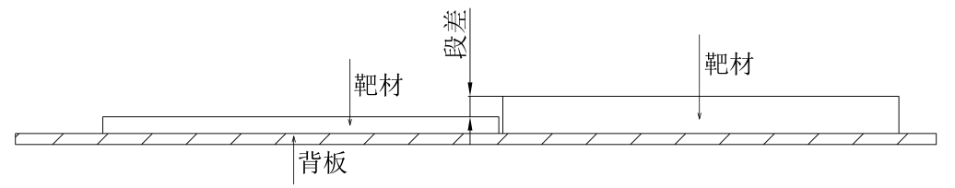
图1

3.3
焊接质量welding quality
焊接质量以贴合率、单点最大缺陷面积、铟层厚度三参数表示，如图2所示。
贴合率是反映靶材与背板的贴合程度的参数，其值为靶材绑定面完全焊合面积与靶材绑定面总面积之商。
单点最大缺陷面积是指靶材绑定后未完全焊合的最大面积。
铟层厚度是指靶材与背板之间填充铟层的厚度。
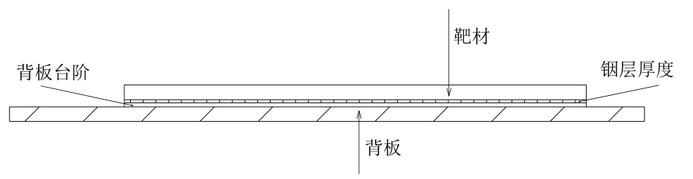
图2

3.4
弯曲度degree of curvature
在靶材绑定方面，一般用弯曲的最大弦高表示弯曲度。绑定后的靶材溅射面朝上放置于完全水平的平台上，中间“凸”起来的，弦高标记为正值，中间“凹”、两头翘起来的，弦高标记为负值。

3.5
位置度degree of position
位置度是限制被测要素的实际位置对理想位置变动量的指标。氧化铟锡平面靶材绑定的位置度反映靶材和背板绑定区域中心的相对重合程度，一般用长边位置度和宽边位置度来表示（如图3所示）。位置度以同侧边缘误差距离之平均值来表示：
长边：|L1-L2|/2
宽边：|W1-W2|/2
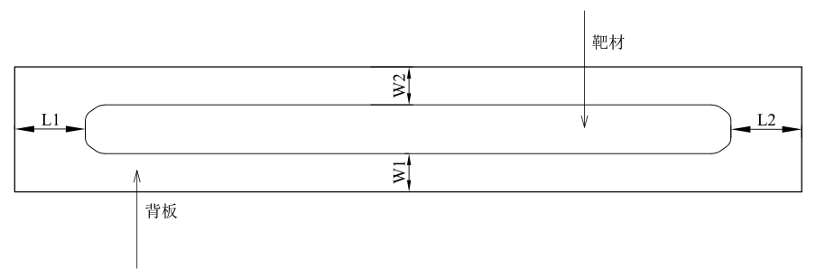
图3
4 分类
产品分类按GB/T 20510进行。
5 技术要求
5.1靶材要求
靶材的化学成分、物理性能、物理规格、表面质量、组织均匀性应符合GB/T 20510的规定。
5.2拼接缝
拼接缝宽度应不小于0.15mm，但不能大于0.5mm。拼接缝内不允许有铟渣或其他夹杂物。
5.3段差
段差应不大于0.2mm。
5.4焊接质量
贴合率应不小于97% 。
单点最大缺陷面积应不大于绑定面积的0.25%，且不能大于10000mm²。
铟层厚度应不小于0.30mm，但不能大于0.70mm。
5.5弯曲度
弦高应介于靶材背板长度的±2.5‰，但不能大于±3mm。
5.6位置度
长边：|L1-L2|/2应不大于0.5mm。
宽边：|W1-W2|/2应不大于0.5mm。
5.7背板表面质量
背板表面应无脏污，表面不能有氧化皮。
6 试验方法
6.1 靶材
靶材的化学成分、物理性能、物理规格、表面质量、组织均匀性的检验按GB/T 38389、GB/T 20510的规定进行。

6.2拼接缝宽度

用通止法判断或可根据不锈钢塞尺与被测金属表面配合的松紧程度来判断。塞尺一般用不锈钢制造，最薄的为0.02mm；最厚的为3mm。
6.3 段差
用数显段差规或数显深度游标卡尺放置于相邻靶材拼接位置，分别以两块相邻靶材作为基本面，测量出两块相邻靶材之间垂直表面最高深度距离，取最大值作为段差值。

6.4焊接质量
6.4.1贴合率、单点最大缺陷面积检验按YS/T 837 规定的方法进行。
6.4.2 铟层厚度用游标卡尺测量。

6.5 弯曲度
用游标卡尺测量。

6.6位置度
用游标卡尺测量。
6.7背板表面质量
目视法。
7 检验规则

7.1检查和验收
7.1.1产品应由供方进行检验，保证产品质量符合本文件及订货单（或合同）的规定。
7.1.2 需方可对收到的产品按本文件的规定进行检验。如检验结果与本文件及订货单（或合同）的规定不符时，应以书面形式向供方提出，由供需双方协商解决。属于外形尺寸或表面质量的异议，应在收到产品之日起一个月内提出，属于其他性能的异议，应在收到产品之日起三个月内提出。如需仲裁，仲裁分析应由供需双方在需方共同取样或协商确定。

7.2 组批
产品应成批提交验收。每批由同一原料、规格、制造方法和状态的产品组成。

7.3检验项目及取样

产品的检验项目及取样见表1。
表1
检验项目 | 取样规定 | 技术要求的章条号 | 试验方法的章条号
靶材的化学成分、物理性能、物理规格、表面质量、组织均匀性 | 按照GB/T 20510的规定取样 | 5.1 | 6.1
拼接缝宽度 | 逐件 | 5.2 | 6.2
段差 | 逐件 | 5.3 | 6.3
焊接质量 | 逐件 | 5.4 | 6.4
弯曲度 | 逐件 | 5.5 | 6.5
位置度 | 逐件 | 5.6 | 6.6
背板表面质量 | 逐件 | 5.7 | 6.7

7.4 检验结果的判定

7.4.1 检验结果的数值按GB/T 8170的规定进行修约，并采用数值修约比较法判定。

7.4.2 靶材的化学成分、物理性能、组织均匀性的检验结果不合格时，判该批产品不合格。

7.4.3靶材的物理规格、表面质量不合格时，判该件产品不合格。

7.4.4拼接缝宽度、段差、焊接质量、弯曲度、位置度、背板表面质量不合格时，判该件产品不合格。
8 标志、包装，运输、贮存、质量证明书
8.1标志
8.1.1 产品标志
应在检验合格的产品上打印如下标记（或挂标签）：
a) 牌号；
b）产品批号；
c）净重；
d) 供方技术监督部门的检印。
8.1.2 包装标志
产品包装箱上应注明“轻放”、“防潮”等字样或标志。
8.2包装、运输、贮存
8.2.1产品应和适量的干燥剂一起用真空封装，然后装入垫有防潮纸的木箱或纸箱内，用纸屑或泡沫塑料将产品隔开，并将木箱塞紧。
8.2.2产品在运输途中应防水防潮，并避免剧烈震动。
8.2.3产品应贮存在干燥的、不含腐蚀性气氛的场所。
8.3质量证明书
每批产品应附有质量证明书。其上注明：
a) 供方名称、地址；
b) 产品名称；
c) 产品规格和状态；
d) 产品批号；
e) 净重和件数；
f) 各项分析检验结果及技术监督部门检印；
g) 本文件编号；
h) 检验日期（或包装日期）。
9 合同（或订货单）内容
需方可根据自身的需要，在订购本文件所列产品的合同（或订货单）内，列出如下内容：
a) 产品名称；
b) 规格和状态；
c) 产品净重或件数；
d) 本文件编号；
e) 其他。

